**Trường GDCB Hy Vọng**

**KẾ HOẠCH DẠY HỌC TUẦN 25**

**LỚP Một 1**

*Từ ngày 13/4/2020 -19/4/2020*

|  |  |
| --- | --- |
| Môn | Nội dung bài dạy |
| Tiếng việt | Bài : vần ung - ưng  Bài : vần eng - iêng |
| Toán | Bài : Phép cộng trong phạm vi 7 |

|  |  |
| --- | --- |
| **Duyệt của Ban Giám hiệu** | **Duyệt của Khối trưởng** |
| Gò Vấp, ngày …..tháng 4 năm 2020  **Trần Thị Dung** | Gò Vấp, ngày …..tháng 4 năm 2020  **Hoàng Thị Nguyệt** |

**HƯỚNG DẪN PHỤ HUYNH DẠY HỌC CHO HỌC SINH**

**Môn : TIẾNG VIỆT**

**Bài : ung – ưng**

* **Các bước hướng dẫn học sinh thực hiện:**

**Bước 1**: Học vần ung - ưng

ung ưng

súng sừng

bông súng sừng hươu

**-** PH đánh vần mẫu cho học sinh nghe 2 lần :

\* Vần **ung**: **u – ngờ - ung - ung**

**sờ – ung – sung – sắc – súng - súng**

**bông súng**

**\* Vần ưng : ư – ngờ – ưng - ưng**

**sờ – ưng – sưng – huyền – sừng – sừng**

**sừng hươu**

* PH hướng dẫn học sinh đọc vần, tiếng,từ, câu
* PH hướng dẫn học sinh luyện lại nhiều lần

**Bước 2**: **Luyện đọc từ ứng dụng**

**cây sung củ gừng**

**trung thu vui mừng**

* PH đọc mẫu cho học sinh nghe 2 lần
* PH hướng dẫn học sinh luyện lại nhiều lần
* PH cho học sinh tìm tiếng có mang vần **ung** và **ưng** trong các từ trên và lấy bút chì gạch chân**.**
* **Bước 3** : **Luyện đọc câu ứng dụng**

**Không sơn mà đỏ**

**Không gõ mà kêu**

**Không khều mà rụng**

* PH đọc mẫu cho học sinh nghe 2 lần
* PH hướng dẫn học sinh luyện lại câu ứng dụng nhiều lần
* PH cho học sinh tìm tiếng có mang vần **ung** và **ưng** trong câu ứng dụng và lấy bút chì gạch chân.

**PHIẾU HỌC TẬP**

**Câu 1:**

a/ Tìm 5 tiếng có chứa vần **ung** :……………………………………………

b/ Tìm 5 tiếng có chứa vần **ưng** :……………………………………………

**Câu 2:**

a/ Gạch dưới các tiếng có chứa vần **ung**

thùng nước; thuyền thúng ; thung lũng; trung thu

b/ Gạch dưới các tiếng có chứa vần **ưng**

lưng ngựa; lưng chừng; ăn mừng; rừng cây

**Câu 3 : Nối ô chữ với ô chữ cho phù hợp**

mẹ yêu

chúc mừng sinh nhật

lưng ngựa

cây sung nhà em

rất nhiều quả

em ngồi trên

**Câu 4: Luyện viết:**

**-** Phụ huynh cho học sinh viết vào vở :

**+ vần ung, ưng** ( mỗi vần 5 dòng)

**+ bông súng, sừng hươu** ( mỗi từ 1 trang)

**HƯỚNG DẪN PHỤ HUYNH DẠY HỌC CHO HỌC SINH**

**Môn : TIẾNG VIỆT**

**Bài : eng – iêng**

* **Các bước hướng dẫn học sinh thực hiện:**

**Bước 1**: Học vần eng - iêng

eng iêng

xẻng chiêng

lưỡi xẻng trống , chiêng

**-** PH đánh vần mẫu cho học sinh nghe 2 lần :

\* Vần **eng**: **e – ngờ - eng - eng**

**xờ – eng – xeng – hỏi – xẻng – xẻng**

lưỡi xẻng

**\* Vần ưng : i– ê - ngờ – iêng - iêng**

**chờ – iêng – chiêng – chiêng**

**trống chiêng**

* PH hướng dẫn học sinh đọc vần, tiếng,từ, câu
* PH hướng dẫn học sinh luyện lại nhiều lần

**Bước 2**: **Luyện đọc từ ứng dụng**

**cái kẻng củ riềng**

**xà beng bay liệng**

* PH đọc mẫu cho học sinh nghe 2 lần
* PH hướng dẫn học sinh luyện lại nhiều lần
* PH cho học sinh tìm tiếng có mang vần **eng** và **iêng** trong các từ trên và lấy bút chì gạch chân**.**
* **Bước 3** : **Luyện đọc câu ứng dụng**

**Dù ai nói ngả nói nghiêng**

**Lòng ta vẫn vững như kiềng ba chân**

* PH đọc mẫu cho học sinh nghe 2 lần
* PH hướng dẫn học sinh luyện lại câu ứng dụng nhiều lần
* PH cho học sinh tìm tiếng có mang vần **eng** và **iêng** trong câu ứng dụng và lấy bút chì gạch chân.

**PHIẾU BÀI TẬP**

**1.Nối ô chữ với ô chữ cho phù hợp**

ba mua cái

bay liệng

cồng chiêng

đàn chim

xẻng mới

lễ hội

**2. Điền : eng hay iêng**

**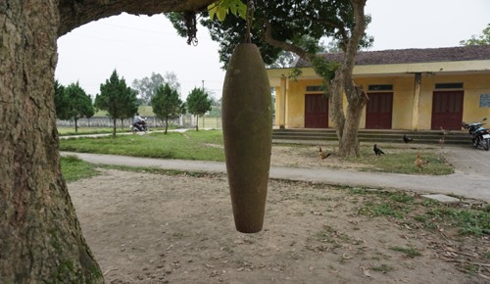 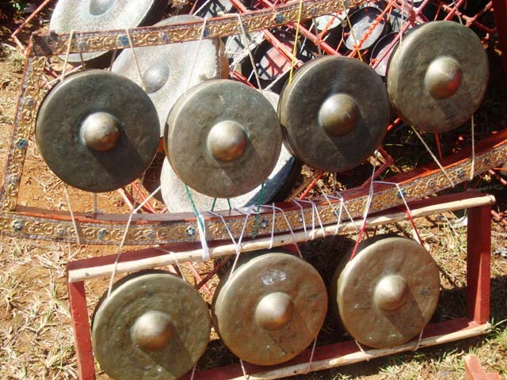**

**Cái k….. cồng ch…..**

**3. Luyện viết:**

**-** Phụ huynh cho học sinh viết vào vở :

**+ vần eng, iêng** ( mỗi vần 5 dòng)

**+ lưỡi xẻng, trống, chiêng** ( mỗi từ 1 trang)

**HƯỚNG DẪN PHỤ HUYNH DẠY HỌC CHO HỌC SINH**

**Môn : TOÁN**

**Bài: Phép cộng trong phạm vi 7**

* **Các bước hướng dẫn học sinh thực hiện:**

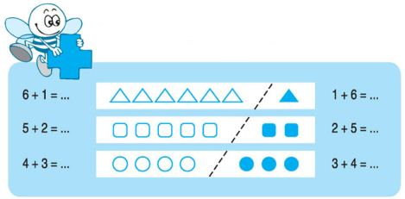

**Bước 1**: PH cho HS nhìn tranh ở trên và hướng dẫn thực hiện phép tính cộng:

6 + 1 = 7 1 + 6 = 7

5 + 2 = 7 2 + 5 = 7

4 + 3 = 7 3 + 4 = 7

* Phụ huynh cho học sinh đọc lại nhiều lần để hs ghi nhớ bảng cộng trong phạm vi 7

**Bước 2** : Thực hành phép cộng trong phạm vi 7

**Bài 1/ Tính :**

|  |  |  |  |  |  |
| --- | --- | --- | --- | --- | --- |
| 6  1 | 2  5 | 4  3 | 1  6 | 3  4 | 5  2 |

**Bài 2 / Tính :**

7 + 0 = …….. 1 + 6 = …….. 3 + 4 = …….. 2 + 5 = ……..

0 + 7 = …….. 6 + 1 = …….. 4 + 3 = …….. 5 + 2 = ……..

**Bài 3 / Tính :**

5 + 1 + 1 = ………. 4 + 2 + 1 = ………. 2 + 3 + 2 = ……….

3 + 2 + 2 = ………. 3 + 3 + 1 = ………. 4 + 0 + 2 = ……….

**Bài 3 / Viết phép tính thích hợp :**

|  |  |
| --- | --- |
| C:\Users\Asus\Desktop\mai de thuong cute\iStock_000005631178XSmall_red apple.jpgC:\Users\Asus\Desktop\mai de thuong cute\iStock_000005631178XSmall_red apple.jpg  C:\Users\Asus\Desktop\mai de thuong cute\iStock_000005631178XSmall_red apple.jpgC:\Users\Asus\Desktop\mai de thuong cute\iStock_000005631178XSmall_red apple.jpgC:\Users\Asus\Desktop\mai de thuong cute\iStock_000005631178XSmall_red apple.jpg | C:\Users\Asus\Desktop\mai de thuong cute\iStock_000005631178XSmall_red apple.jpgC:\Users\Asus\Desktop\mai de thuong cute\iStock_000005631178XSmall_red apple.jpg |

|  |  |  |  |  |
| --- | --- | --- | --- | --- |
|  |  |  |  |  |

|  |  |
| --- | --- |
| C:\Users\Asus\Desktop\mai de thuong cute\anh-ga-dep-4.jpgC:\Users\Asus\Desktop\mai de thuong cute\anh-ga-dep-4.jpg  C:\Users\Asus\Desktop\mai de thuong cute\anh-ga-dep-4.jpgC:\Users\Asus\Desktop\mai de thuong cute\anh-ga-dep-4.jpg | C:\Users\Asus\Desktop\mai de thuong cute\anh-ga-dep-4.jpgC:\Users\Asus\Desktop\mai de thuong cute\anh-ga-dep-4.jpgC:\Users\Asus\Desktop\mai de thuong cute\anh-ga-dep-4.jpg |

|  |  |  |  |  |
| --- | --- | --- | --- | --- |
|  |  |  |  |  |

**Trường GDCB Hy Vọng**

**KẾ HOẠCH DẠY HỌC TUẦN 26**

**LỚP Một 1**

*Từ ngày 20/4/2020 -26/4/2020*

|  |  |
| --- | --- |
| Môn | Nội dung bài dạy |
| Tiếng việt | Bài : vần uông - ương  Bài : vần ang - anh |
| Toán | Bài : Phép trừ trong phạm vi 7 |

|  |  |
| --- | --- |
| **Duyệt của Ban Giám hiệu** | **Duyệt của Khối trưởng** |
| Gò Vấp, ngày …..tháng 4 năm 2020  **Trần Thị Dung** | Gò Vấp, ngày …..tháng 4 năm 2020  **Hoàng Thị Nguyệt** |

**HƯỚNG DẪN PHỤ HUYNH DẠY HỌC CHO HỌC SINH**

**Môn : TIẾNG VIỆT**

**Bài : uông – ương**

* **Các bước hướng dẫn học sinh thực hiện:**

**Bước 1**: Học vần uông - ương

uông ương

chuông đường

quả chuông con đường

**-** PH đánh vần mẫu cho học sinh nghe 2 lần :

\* Vần **eng**: **u –ô- ngờ - uông - uông**

**chờ – uông –chuông – chuông**

**quả chuông**

**\* Vần ưng : ư – ơ - ngờ – ương - ương**

**đờ – ương – đương – huyền – đường – đường**

**con đường**

* PH hướng dẫn học sinh đọc vần, tiếng,từ, câu
* PH hướng dẫn học sinh luyện lại nhiều lần

**Bước 2**: **Luyện đọc từ ứng dụng**

**Rau muống nhà trường**

**Luống cày nương rẫy**

* PH đọc mẫu cho học sinh nghe 2 lần
* PH hướng dẫn học sinh luyện lại nhiều lần
* PH cho học sinh tìm tiếng có mang vần **uông** và **ương** trong các từ trên và lấy bút chì gạch chân**.**
* **Bước 3** : **Luyện đọc câu ứng dụng**

**Nắng đã lên. Lúa trên nương chín vàng. Trai gái bản mường cùng vui vào hội**

* PH đọc mẫu cho học sinh nghe 2 lần
* PH hướng dẫn học sinh luyện lại câu ứng dụng nhiều lần
* PH cho học sinh tìm tiếng có mang vần **uông** và **ương** trong câu ứng dụng và lấy bút chì gạch chân.

**PHIẾU BÀI TẬP**

**1.Nối ô chữ với ô chữ cho phù hợp**

em thích ăn

xanh tươi

rau muống

ruộng lúa

lên nương

mẹ em

**2. Điền : uông hay ương**

**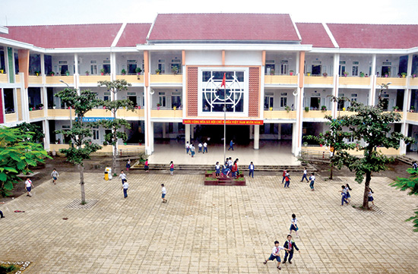 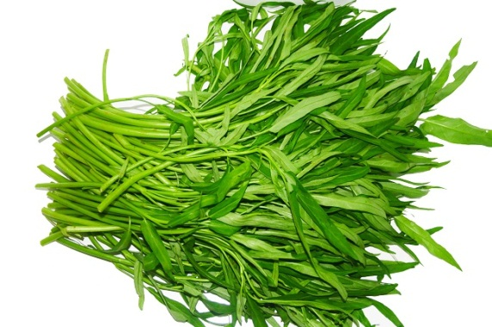**

**Ngôi tr…… rau m……..**

**3. Luyện viết:**

- Phụ huynh cho học sinh viết vào vở :

**+ vần uông, ương** ( mỗi vần 5 dòng)

**+ quả chuông, con đường** ( mỗi từ 1 trang)

**HƯỚNG DẪN PHỤ HUYNH DẠY HỌC CHO HỌC SINH**

**Môn : TIẾNG VIỆT**

**Bài : ang – anh**

* **Các bước hướng dẫn học sinh thực hiện:**

**Bước 1**: Học vần ang - anh

ang anh

bàng chanh

cây bàng cành chanh

**-** PH đánh vần mẫu cho học sinh nghe 2 lần :

\* Vần **eng**: **a - ngờ - gng - ang**

**bờ – ang –bang – huyền – bàng- bàng**

**cây bàng**

**\* Vần ưng : a - nhờ – anh - anh**

**chờ – anh – chanh – chanh**

**cành chanh**

* PH hướng dẫn học sinh đọc vần, tiếng,từ, câu
* PH hướng dẫn học sinh luyện lại nhiều lần

**Bước 2**: **Luyện đọc từ ứng dụng**

**buôn làng Bánh chưng**

**hải căng hiền lành**

* PH đọc mẫu cho học sinh nghe 2 lần
* PH hướng dẫn học sinh luyện lại nhiều lần
* PH cho học sinh tìm tiếng có mang vần **ang** và **anh** trong các từ trên và lấy bút chì gạch chân**.**
* **Bước 3** : **Luyện đọc câu ứng dụng**

**“Không có chân có cánh,**

**Sao gọi là con sông?**

**Không có lá, có cành**

**Sao gọi là ngọn gió?”**

* PH đọc mẫu cho học sinh nghe 2 lần
* PH hướng dẫn học sinh luyện lại câu ứng dụng nhiều lần
* PH cho học sinh tìm tiếng có mang vần **ang** và **anh** trong câu ứng dụng và lấy bút chì gạch chân.

**PHIẾU HỌC TẬP**

**Câu 1:**

a/ Tìm 5 tiếng có chứa vần **ang** :……………………………………………

b/ Tìm 5 tiếng có chứa vần **anh** :……………………………………………

**Câu 2:**

a/ Gạch dưới các tiếng có chứa vần **ang**

khoai lang; làng xóm ; hàng cây; càng cua

b/ Gạch dưới các tiếng có chứa vần **anh**

lạnh cóng; tài lanh; mảnh mai; cây cảnh

**Câu 3 : Nối ô chữ với ô chữ cho phù hợp**

khoai lang

ông em trồng

cây chanh

mẹ mua

đông vui

làng xóm

**Câu 4: Luyện viết:**

**-** Phụ huynh cho học sinh viết vào vở :

**+ vần ang, anh** ( mỗi vần 5 dòng)

**+ cây bàng, cành chanh** ( mỗi từ 1 trang)

**HƯỚNG DẪN PHỤ HUYNH DẠY HỌC CHO HỌC SINH**

**Môn : TOÁN**

**Bài: Phép trừ trong phạm vi 7**

* **Các bước hướng dẫn học sinh thực hiện:**

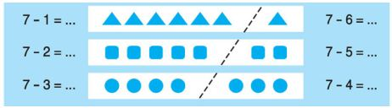

**Bước 1**: PH cho HS nhìn tranh ở trên và hướng dẫn thực hiện phép tính trừ :

7 - 1 = 6 7 - 6 = 1

7 - 2 = 5 7 - 5 = 2

7 - 3 = 4 7 - 4 = 3

* Phụ huynh cho học sinh đọc lại nhiều lần để hs ghi nhớ bảng trừ trong phạm vi 7

**Bước 2** : Thực hành phép trừ trong phạm vi 7

**Bài 1/ Tính :**

|  |  |  |  |  |  |
| --- | --- | --- | --- | --- | --- |
| 7  6 | 7  4 | 7  2 | 7  5 | 7  1 | 7  7 |

**Bài 2 / Tính :**

7 - 6 = …….. 7 - 3 = …….. 7 - 2 = …….. 7 - 4 = ……..

7 - 7 = …….. 7 - 0 = …….. 7 - 5 = …….. 7 - 1 = ……..

**Bài 3 / Tính :**

7 - 3 - 2 = ………. 7 - 6 - 1 = ………. 7 - 4 - 2 = ……….

7 - 5 - 1 = ………. 7 - 2 - 3 = ………. 7 - 4 - 3 = ……….

**Bài 3 / Viết phép tính thích hợp :**



          
          
          